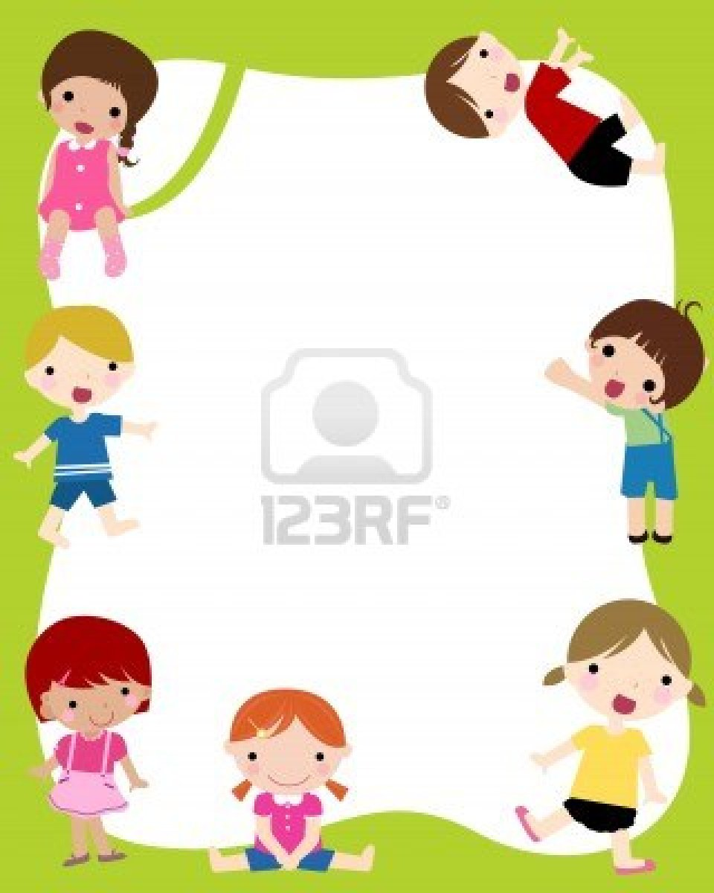

**ТРИ, ТРИНАДЦАТЬ, ТРИДЦАТЬ**

***Ход игры.* Игроки строятся в шеренгу на рас­стоянии вытянутых в стороны рук. Водящий сто­ит перед ними. Если он говорит «три», — все иг­роки должны поднять руки в стороны, при слове «тринадцать» — вверх, при слове «тридцать» — на пояс (можно придумать и другие движения).**

**Водящий называет любое из трех перечис­ленных чисел. Игроки должны быстро выполнять соответствующие движения. Тот, кто допустил ошибку, отходит на шаг назад и там продолжает игру. Выигрывает тот, кто дольше всех останется на исходной позиции.**

***Условия.* Если игрок сделает хотя бы по­пытку к неправильному движению, он получает штрафное очко — отходит назад. 2. Водящий имеет право растягивать слова, например: «Три-и-и...» — играющим нужно внимательно следить за окончанием слова.**

**ХЛОПКИ**

**Играют 8—12 человек.**

***Ход игры.* Игроки становятся в круг. Каж­дый получает порядковый номер. Все начинают ритмично хлопать: два раза в ладоши, два — по коленям. Первый игрок на хлопки в ладоши по­вторяет свой номер «один-один», а на хлопки по коленям называет номер любого другого игрока, например, «три-три». Третий игрок, услышав свой номер, на хлопки в ладоши повторяет свой номер, а на хлопки по коленям — номер любого другого игрока.**

***Условия.* Игрок, не успевший назвать свой номер, выходит из игры. Игрок, назвавший но­мер того, кто уже вышел, тоже выходит. Побеждают два последних оставшихся игрока.**

**СВИСТОК-КРУГОМ**

**Играют семь и более человек.**

**Инвентарь. Свисток.**

***Ход игры.* Игроки становятся в круг и бегут друг за другом. Водящий подает сигналы свист­ком. По сигналу все поворачиваются и двигают­ся в другую сторону. Если один из детей не ус­пел развернуться, он выходит из игры.**

**ЛЕВЫЙ БЕРЕГ ЖЕЛТОЙ РЕКИ**

**Играют 5—7 человек.**

***Ход игры.* Игроки садятся в круг. Водящий говорит: «Завтра я поеду на левый берег Желтой реки. Там модно носить...» — и называет какую-нибудь деталь одежды своего соседа слева. Потом спрашивает у него: «А ты поедешь со мной на левый берег Желтой реки? Что там модно носить?» Тот быстро, не задумываясь, отвечает: «Поеду. Там сейчас модно...» — и называет деталь одеж­ды своего соседа слева. Если он назвал одежду верно, водящий говорит: «Да, ты поедешь на ле­вый берег Желтой реки». Если игрок ошибается, то ему говорят, что он не поедет. Потом водящий задает те же вопросы другим игрокам.**

***Условие.* Игроки должны отвечать на вопро­сы быстро, не разглядывая соседа подолгу.**

**ЧАСЫ**

**Играют 10—15 человек.**

**Инвентарь. Скакалка.**

***Ход игры.* Все игроки хором произносят: «Тик-так, тик-так». Двое из них в том же ритме вертят скакалку, остальные выстраиваются в оче­редь. Первый игрок прыгает через скакалку один раз, второй — два, третий — три и т. д.**

**Если игрок ошибется в счете или собьется при прыжках, то он должен заменить одного из тех, кто держит скакалку. В этом случае счет начнет­ся сначала. Задача игроков — прыгать как можно дольше, не сбиваясь.**

**КТО ЛЕТАЕТ?**

**Играют пять и более человек.**

***Ход игры.* Участники становятся в шеренгу. Водящий называет слова. Если они обозначают предметы или животных, которые могут летать, игроки хлопают в ладоши. Игрок, который хлоп­нет не вовремя или не хлопнет, когда нужно, де­лает шаг назад. Побеждает тот, кто остался на своем месте.**

**БЕЛКИ, ЗАЙЦЫ, МЫШИ**

**Играют три команды по 5—7 человек.**

***Ход игры.* Игроки делятся на три команды — «белки», «зайцы» и «мыши». Один или два игро­ка, не вошедшие в команду, становятся «Охотни­чьими собаками». На расстоянии 5 м кладут три обруча — домики зверушек. Посередине между ними еще один — дом «собак». Водящий дает ко­манду, например: «Белки — мыши!» Названные команды должны поменяться домиками. В это время «собаки» их ловят. Пойманных игроков они ведут в свой дом. Если кто-то хочет их выручить, то во время перемены домика он может подбе­жать и прикоснуться к ним, тогда они считаются свободными. Водящий может подать и такой сигнал: «Мы­ши — белки — зайцы», тогда все три команды должны поменяться домиками, причем игроки должны следить, чтобы не оказаться в чужой команде.**

**ХИТРАЯ ЛИСА**

**Играют семь и более человек.**

**Инвентарь. Колечко или другой мелкий предмет.**

***Ход игры.* Участники становятся в ряд. Водя­щий подходит к каждому из них, делая вид, что кладет ему в руку колечко. Одному из игроков он действительно передает его — этот игрок стано­вится «хитрой лисой», которая до поры прячется. Когда водящий обойдет всех детей, они начинают ходить по комнате и трижды спрашивают: «Хит­рая лиса, где ты?». «Лиса» делает то же самое, стараясь ничем не отличаться от остальных. Когда же вопрос прозвучит в третий раз, она выкрики­вает: «Я здесь!» — и старается поймать кого-ни­будь из игроков. «Лиса» выигрывает, если поймает хотя бы одного из детей. Когда игра возобновляет­ся, водит тот игрок, который был «лисой».**

**ГОРЯЧИЕ РУКИ**

**Играют пять и более человек.**

***Ход игры.* Выбирается водящий. Остальные участники становятся в круг и вытягивают руки ладонями вверх. Водящий, который находится в центре круга, неожиданно пытается хлопнуть ко­го-нибудь по руке, тот должен успеть убрать ее. Если водящему это удается, он остается на своем месте. Если же игрок не успевает отдернуть ру­ку, он становится водящим.**

**ЭЛЕКТРИЧЕСКИЙ ТОК**

**Играют семь и более человек.**

***Ход игры.* Выбирается водящий. Он и ос­тальные участники становятся в круг. Каждый из них держит левую руку ладошкой вверх, а правую кладет на ладошку соседа. Водящий хлопает одной из ладошек по руке соседа и го­ворит: «Ток!» Игрок передает «электроимпульс» следующему, тот дальше и т. д. В это время во­дящий может «пустить ток» еще раз в ту же сторону или в противоположную. Задача игро­ков — не допустить ошибки и не прервать пере­дачу тока. Если кто-нибудь ошибается, он выходит из игры.**

**И МЫ!**

**Играют пять и более человек.**

***Ход игры.* Водящий рассказывает историю, делая паузы, во время которых игроки должны вставлять: «И мы!» — там, где это нужно, на­пример: «Пошел я однажды в лес (пауза). Смот­рю: в кустах медведь ест малину (пауза). Я как закричу (пауза)! Медведь как зарычит (пауза) да как побежит (пауза)! И я дальше пошел (пау­за). Смотрю: дятел сидит на сосне и головой об нее стучит (пауза). Я как свистну (пауза)! Дятел испугался и улетел (пауза). Поняв правила, дети сами смогут придумы­вать истории и играть друг с другом.**

**КОЛЕЧКО**

**Играют десять и более человек.**

**Инвентарь. Веревка, концы которой связаны, надетое на нее кольцо.**

**Ход игры. Выбирается водящий. Он становит­ся в центре. Остальные участники образуют круг, взявшись обеими руками за веревку. Колечко на­ходится в руке одного из них. Передвигая руки, игроки передают его друг другу, но так, чтобы не заметил водящий. Его задача — догадаться, у кого сейчас кольцо. Для того чтобы проверить догадку, он говорит одному из**

**игроков: «Руки прочь!» Тот должен убрать руки с веревки. Если у него ока­жется кольцо, он сменяет водящего.**

**Правила. 1. Игроки имеют право отвлекать водящего, делая вид, что передают кольцо. 2. Но­вый водящий должен обернуться три раза вокруг своей оси, прежде чем начать искать колечко.**

**ЗАПРЕЩЕННОЕ ДВИЖЕНИЕ**

**Играют пять и более человек.**

***Ход игры.* Выбирается водящий. Остальные участники становятся в одну шеренгу. Водящий показывает какое-нибудь движение и говорит, что оно запрещенное — его нельзя выполнять. Потом под музыку делает различные танцевальные или гимнастические движения, и ему должны подра­жать все игроки. Время от времени он выполняет запрещенное движение. Те из игроков, которые повторили его, делают шаг назад. Побеждает тот, кто остался на месте.**

***Правило.* Если игрок хотя бы попытался вы­полнить запретное движение, ошибка засчитывается, и он отходит назад.**

**КОРЗИНА С ФРУКТАМИ**

**Играют 10 и более человек.**

***Ход игры.* Игроки садятся в круг. Водящий обходит всех и спрашивает, как они себя назва­ли или сам дает каждому названия фруктов.**

**Затем он садится в центре круга и начинает игру: «Когда я шел по саду, увидел деревья с пре­красными яблоками и грушами». Услышав названия своих фруктов, игроки меняются местами. В этот момент водящий пытается занять место одного из них. Если ему это удается, игрок, остав­шийся без места, становится водящим. Когда в рассказе встречаются слова «корзина с фруктами», все игроки поворачиваются кругом.**

**КТО СЕБЯ УЗНАЕТ**

**Играют пять и более человек.**

***Ход игры.* Игроки становятся в ряд. Водя­щий подает команды, например: «Те, чье имя кончается на «-ша», хлопните в ладоши» или «У кого есть синий цвет в одежде, повернитесь кругом». Дети, узнавшие свои приметы, выпол­няют команду. Если игрок не выполнил команду вовремя или выполнил, когда не следовало, то он делает шаг назад. Побеждают те, кто оста­лись на своем месте.**

***Правило.* Если игрок начал выполнять непра­вильное движение, то он отходит назад.**

**КАРЛИКИ И ВЕЛИКАНЫ**

**Играют пять и более человек.**

***Ход игры.* Участники становятся в круг, во­дящий в центре. Когда он говорит «карлики», все должны сесть на корточки, а когда скажет «ве­ликаны», детям нужно встать и поднять руки. Если игрок ошибается, он выходит из игры. По­беждает тот, кто останется последним.**

***Правило.* Водящий может растягивать слова.**